**Colegiul Naţional “Avram Iancu” Câmpeni**

**EXAMEN DE ATESTARE A COMPETENŢELOR PROFESIONALE**

**TEMA**

**Magazin de piese auto pentru tuning**

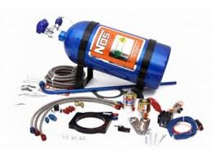

**Prof. Coordonator, Elevi, Drăgoi Andrei Cătălin**

**Berindeie Nicolae - Virgil Gligor Cătălin Andrei**

**Anul școlar 2020 - 2021**

# Enunţul problemei

Să se realizeze o pagină web cu tema ,,Magazin online”, care sa permită unui așa-zis ,,client” crearea unui profil de utilizator, explorarea produselor existente, căutarea unui produs, adăugarea lui în coș , editarea profilului, adaugarea unui review/comentariu etc. Această pagină web va avea un anumit administrator care va putea să adauge și să șteargă produse, să gestioneze comenzile și datele utilizatorilor înregistrați pe site. Produsele adăugate în pagina web vor fi dispuse pe categorii care să permită clientului navigarea ușoară și găsirea produsului dorit.

# Specificarea cerinţelor

Fiecare site se remarcă prin aspectul și utilitatea sa. Un site bun înseamnă un site aspectuos și ușor de utilizat de către vizitatori. Astfel, vizitatorul va putea naviga cu ușurință, iar scopul site-ului va fi îndeplinit. Este importantă găsirea unui echilibru între culori și formele utilizate. Designul site-ului trebuie să fie atrăgător și oarecum simplist, pentru a nu crea neclaritate și a nu face navigarea dificilă. Mai mult decât atât, accesul la informații este foarte important. În cazul unei pagini web care urmărește modelul unui magazin online, precum cel de față, este importantă organizarea clară a categoriilor de produse disponibile și căutarea eficientă a produsului dorit. În plus, clientul va putea urmări în orice moment conținutul coșului său, iar administratorul site-ului va putea gestiona comenzile efectuate.

**În cazul în care vizitatorul nu este logat, acesta va putea**:

* Să își creeze un cont introducând datele cu ajutorul cărora va fi indentificat mai târziu (nume, prenume, adresa e-mail, parola, iar după înregistrare o imagine);
* Să exploreze produsele existente pe site în funcție de categorie, să consulte detaliile disponibile in legătură cu acest produs, să analizeze ofertele prezentate;
* Să consulte pagina de contact și localizare a site-ului, precum și cea de informații, cu scopul de a afla date despre site și administratorii site-ului.
* Să se logheze, folosindu-se de datele solicitate la crearea contului.

**În cazul în care un anumit vizitator este logat, acesta va putea(în afara celor menționate mai sus):**

* Să-și modifice contul, de exemplu, adăugând un avatar;
* Să adauge în coș produsele pe care dorește să le achiziționeze, să inspecteze coșul, valoarea totală a produselor și să finalizeze comanda;
* Să lase un review/comentariu la secțiunea de Comunitate;
* Să se delogheze;

**În cazul în care un vizitator are drepturi de administrator, acesta va putea:**

* Să adauge noi produse;
* Să șteargă produse;
* Să gestioneze utilizatorii de pe site, să le modifice datele, să le ofere drepturi de administrator;
* Să gestioneze comenzile înregistrate pe site și să le modifice stadiul.

# Implementare

Interesul nostru pentru crearea unui site dinamic s-a născut din dorința noastră de a învăța limbajul PHP, HTML, CSS și o mică parte din limbajul Javascipt. Implementarea codului am realizat-o cu ajutorul programului ***Brackets***, program care recunoaște limbajele folosite.

## Brackets

Brackets este un editor de text simplu, dar eficient, modern. Combină instrumente vizuale, astfel încât să primești cantitatea necesară de ajutor când dorești, fără a-ți împiedica creația.

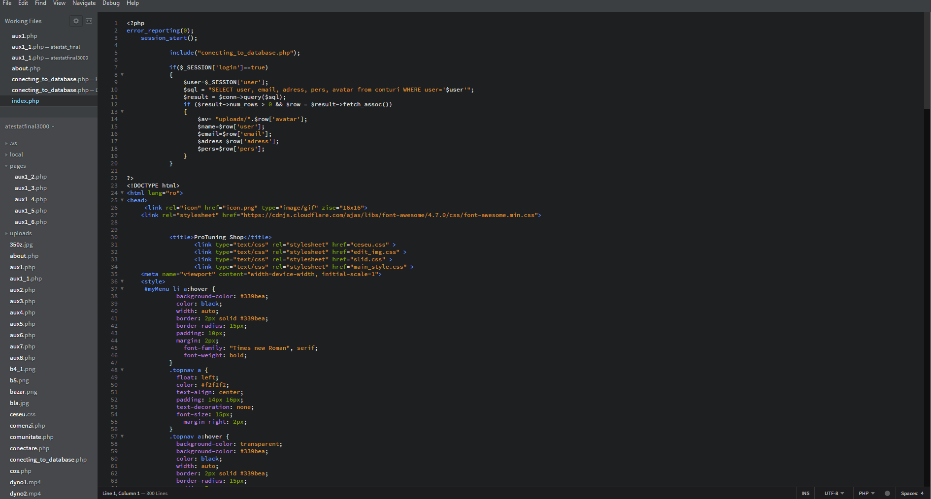

Brackets permite lucrul doar într-un mediu: cel de script (în care avem posibilitatea inserării diverselor coduri pentru completare şi creare a unor aplicaţii, fiind locul propice lucrului cu anumite subtilităţi tehnice). Printre scripturile folosite în implementarea aplicaţiilor web se regăsesc următoarele limbaje;

* **HyperText Markup Language (HTML)** este un limbaj de marcare utilizat pentru crearea paginilor web ce pot fi afișate într-un browser (sau navigator). Scopul HTML este mai degrabă prezentarea informațiilor – paragrafe, fonturi, tabele ș.a.m.d. – decât descrierea semanticii documentului.

Exemplu:

<head> <title>Titlu Documentului</title> </head>

<body> Conţinutul paginii </body>

* **CSS** este acronimul pentru Cascading Style Sheets. CSS este un limbaj (style language) care defineste "layout-ul" pentru documentele HTML. CSS acopera culori, font-uri, margini (borders), linii, inaltime, latime, imagini de fundal, pozitii avansate si multe alte optiuni. CSS foloseşte stiluri, acestea înglobează, sub un anumit nume, atribute de formatare care se aplică asupra unui element individual din pagină, asupra unui grup de elemente sau la nivelul întregului document.
* **PHP** este un limbaj de programare. Numele PHP provine din limba engleză și este un acronim recursiv: Php: Hypertext Preprocessor. Folosit inițial pentru a produce pagini web dinamice, este folosit pe scară largă în dezvoltarea paginilor și aplicațiilor web. Se folosește în principal înglobat în codul HTML, dar începând de la versiunea 4.3.0 se poate folosi și în mod „linie de comandă” (CLI), permițând crearea de aplicații independente.
* **Javascript** este un limbaj de programare orientat pe obiecte, puternic tipizat, conceput de către James Gosling la Sun Microsystems (acum filială Oracle) la începutul anilor ʼ90, fiind lansat în 1995. Cele mai multe aplicații distribuite sunt scrise in Java, iar noile evoluții tehnologice permit utilizarea sa și pe dispozitive mobile gen telefon, agendă electronică. În felul acesta se creeaza o platformă unică, la nivelul programatorului, deasupra unui mediu eterogen extrem de diversificat. Acesta este utilizat în prezent cu succes și pentru programarea aplicațiilor destinate intranet-urilor.

## XAMPP

XAMPP este un pachet de programe free software, open source și cross-platform web server, care constă în Apache HTTP Server, MySQL database și interpretoare pentru scripturile scrise în limbajele de programare PHP și Perl. Numele XAMPP este un acronim pentru: X, Apache HTTP Server ,MySQL, PHP, Perl.Acest program este lansat sub termenii licenței GNU și acționează ca un web server capabil de a servi pagini dinamice. XAMPP este disponibil pentru Microsoft Windows, Linux, și Mac OS X, și este utilizat în principal pentru dezvoltarea proiectelor web.

# Ghid de utilizare

Aici este elaborată și prezentată structura bazei de date folosite, intitulată ***“database_atestat”***, precum și tabelele utilizate, explicate succint.

**Structura bazei de date:**

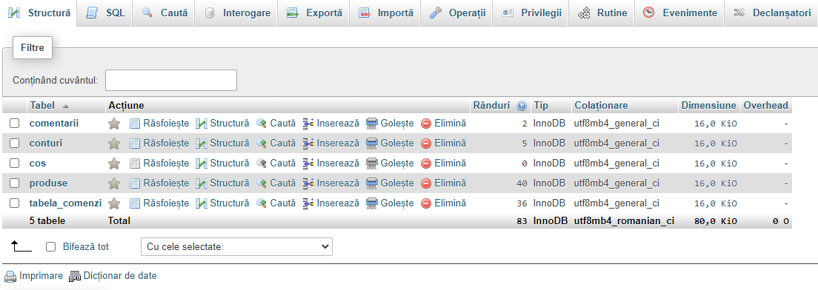

**Structura tabelelor:**

* ***comentarii***- memorează comentariile/review-urile lăsate de utilizatori la secțiunea *Comunitate.* Cuprinde câmpurile: *id*, *user*, *comment*, *data.*

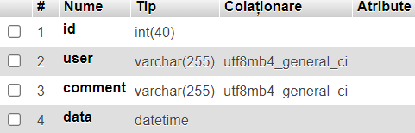

* ***conturi***- memorează datele conturilor utilizatorilor*.* Cuprinde câmpurile: *id, user, password, email, adress, pers, avatar.* Când se creează un nou cont, se verifică dacă acesta se află deja în baza de date, în caz negativ, acesta se memorează în tabelă

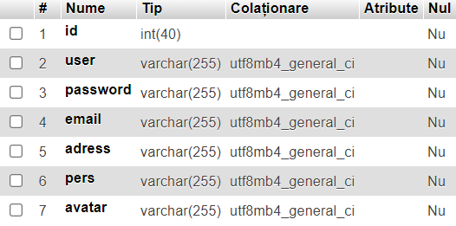

* ***coș***- memorează produsele din coșurile utilizatorilor*.* Cuprinde câmpurile: *id_user, id_produs, cantitate.* Când un produs este adăugat în coș de către un utilizator, se memorează atât datele despre produs, id-ul și cantitatea solicitată, cât și datele despre utilizator, doar prin memorarea id-ului, pentru a ține evidența la livrarea comenzilor.

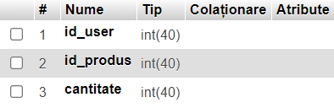

* ***produse***- memorează toate produsele existente în magazin și datele despre acestea*.* Cuprinde câmpurile: *id_prod, denumire, descriere, pret, stoc, categorie, imagine, discount.*

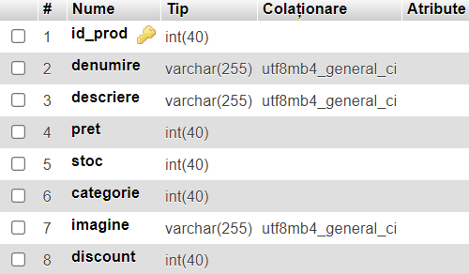

* ***tabela_comenzi***- memorează toate comenzile efectuate, alături de datele despre acestea*.* Cuprinde câmpurile: *nr_crt, id_comanda, nume_client, nume_produs, cantitate, pret, data_comanda, status_comanda.*

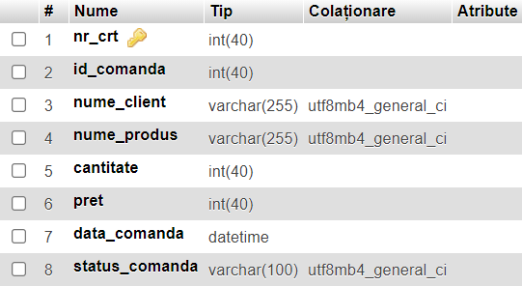

Când vine vorba de site-ul propriu zis, considerăm că site-ul nostru are un aspect foarte plăcut, bine realizat și intuitiv, astfel că niciun utilizator nu va întâmpina probleme la folosirea acestuia. În partea de sus, găsim secțiunile prin care poate naviga un utilizator, iar dacă acesta este logat, se bucură de un meniu mai bogat față de cel de bază. Astfel, așa arată un **meniu de bază**, utilizatorul având libertatea de a alege dintre secțiunile *Acasă*, *Comunitate* și *Login*:

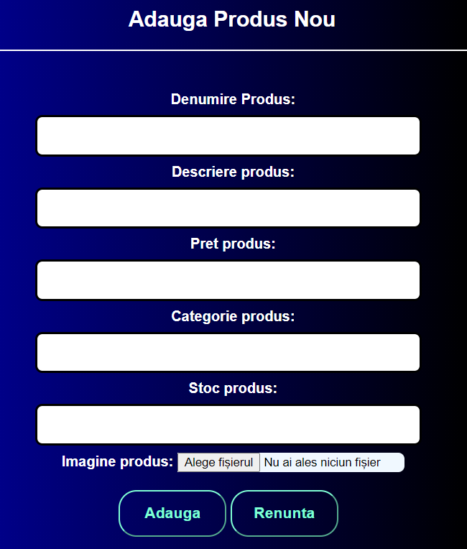Un **meniu pentru utilizatorul logat** are în plus secțiunea *Coș de cumpărături,* dar și opțiunea de a-și modifica sau adăuga o fotografie profilului și de butonul de *Deconectare*. De asemenea, utilizatorii cu drepturi de autor beneficiază și de secțiunea *Comenzi,* de unde utilizatorul gestionează și modifică statusul comenzilor înregistrate, dar și de posibilitatea de a adăuga, respectiv a șterge produse de pe site.

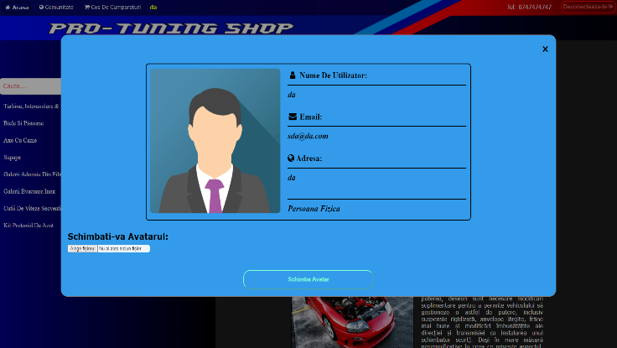Numele de utilizator reprezintă un buton care deschide o fereastră care conține informațiile utilizatorului, dar oferă și posibilitatea de a asocia imagini(sau GIF) profilului, pentru personalizarea acestuia.

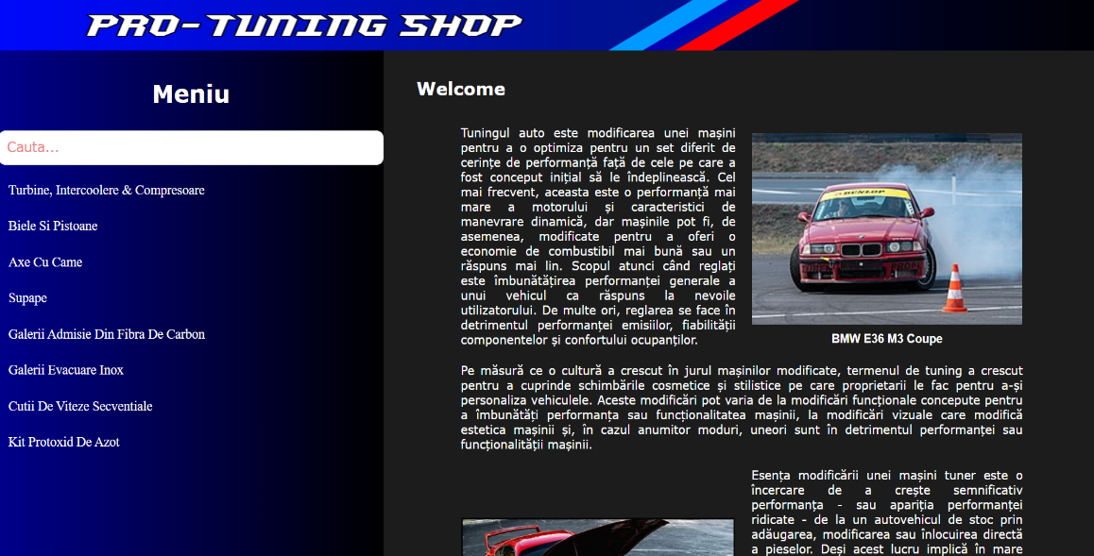Secțiunea ***Acasă***reprezintă pagina de start a site-ului, meniul, unde se găsesc categoriile de produse, astfel găsind un produs mai ușor, filtrând după categorie, iar utilizatorul cu drepturi de administrator poate adăuga un produs cu toate detaliile necesare sau poate șterge un produs după id.

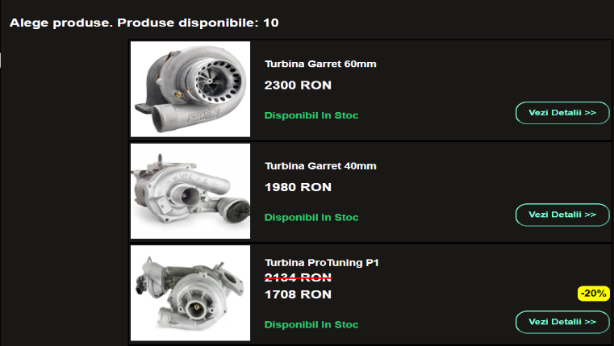Selectând o categorie, se încarcă o altă pagină, cu produsele din categoria respectivă, cu denumire, preț, disponibilitate și un buton de *Vezi Detalii>>*, pentru a vedea mai multe detalii despre produs, sau pentru a-l adăuga în coș, dar și produse similare. Accesând butonul respectiv, se va deschide dinamic o pagină cu detalii despre produsul respectiv, de unde utilizatorul poate să adauge produsul în coș, în cazul în care este logat.

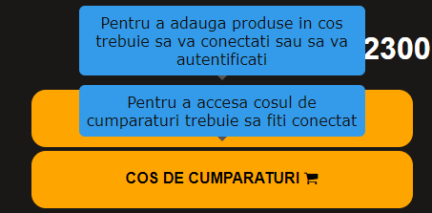Dacă accesăm butonul *Vezi Detalii>>* și dorim să adăugăm în coș un anumit produs sau să accesăm coșul, însă nu suntem logați, vom fi întâmpinați cu mesajele alăturate, ce ne încurajează să ne logăm sau să creăm un cont, în cazul în care nu avem unul deja, iar acțiunea de adăugare sau de accesare a coșului nu va fi realizată.

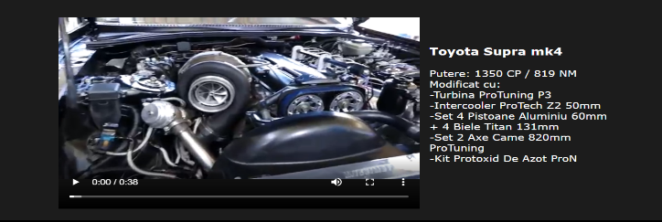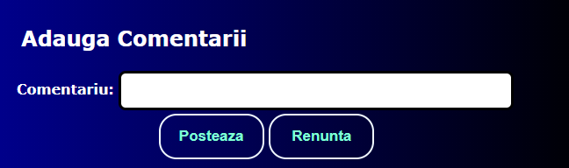Secțiunea ***Comunitate***, în partea stângăpermite utilizatorilor logați să lase un review/comentariu, doar în cazul în care utilizatorul este logat, altfel nu are dreptul să tasteze în caseta de text, iar în partea dreaptă prezintă un album foto, flip card-uri cu mașini modificate cu piese achiziționate de la magazinul nostru, alături și de câteva videoclipuri tot cu mașini modificate cu piese achiziționate de la magazinul nostru.

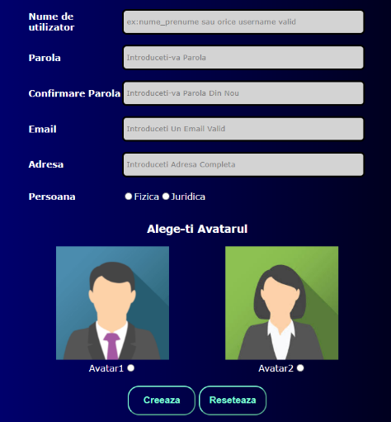Secțiunea ***Log In***permite logarea în cont, sau, în absența unui cont, crearea unuia, cu toate informațiile necesare, și anume nume de utilizator, parolă, alături de confirmarea acesteia, email, adresă, tipul de persoană, fizică sau juridică și selectarea unuia dintre cele două avatare.

***Toate câmpurile sunt obligatorii!***

***Parola trebuie să conțină minim 8 caractere!***

***Adresa de email trebuie să conțină obligatoriu caracterul @, urmat de minim o altă valoare!***

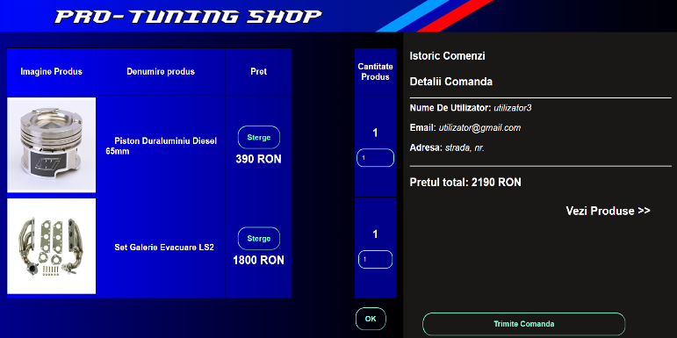Secțiunea ***Coș de Cumpărături***, disponibilă doar utilizatorilor logați, le permite acestora să-și vizualizeze coșul de cumpărături, având posibilitatea de a șterge produse, de a schimba cantitatea pentru produse și de a trimite comanda, dacă utilizatorul nu dorește să trimită comanda încă. La apăsarea butonului *Trimite Comanda*, coșul se golește, iar comanda va fi administrată de un utilizator cu drepturi de administrator.

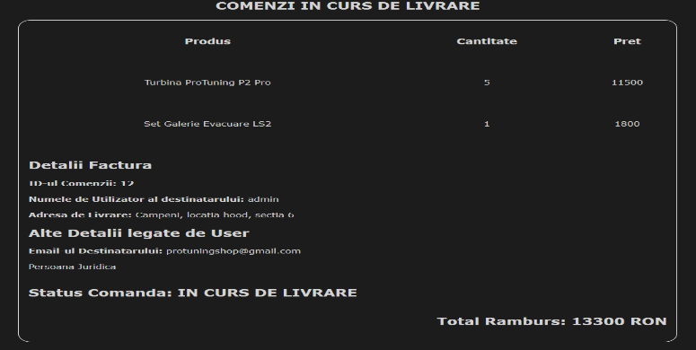Un utilizator cu drepturi de administrator va putea gestiona comenzile înregistrate, având posibilitatea de a le filtra după *Înregistrate*, pe care le poate trimite firmei de curierat, *În curs de livrare*, pe care le poate confirma ca livrate odată ajunse la destinatar și *Comenzi livrate*, care sunt pentru evidență în cazul în care apar inconveniențe.

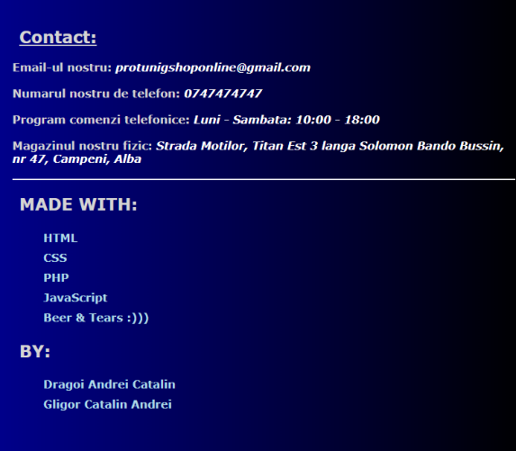La subsolul secțiunilor Acasă și Comunitate, se află două link-uri, *Contactează-ne* și *Despre noi* care duc către aceeași pagină, pagina de contact, unde se găsesc atât toate informațiile necesare pentru a ne contacta, inclusiv adresă de mail, număr de telefon, programul de lucru și pentru comenzile telefonice și adresa magazinului nostru fizic, cât și modul în care a fost realizat și cu ajutorul căror limbaje de programare.

# Concluzii

În ziua de azi, magazinele online sunt tot mai căutate, fiind mult mai accesibile decât cele fizice pentru unele persoane, de aceea mulți preferă să-și achiziționeze cele necesare prin câteva click-uri. Considerăm că magazinul nostru este intuitiv și accesibil pentru toată lumea, cu un design plăcut și cu elemente sugestive.

# Bibliografie

[www.wikipedia.org](http://www.wikipedia.org)

# Cuprins

1. Enunţul problemei 2

2. Specificarea cerinţelor 2

3. Implementare 2

* Brackets 2
* XAMPP 2

4. Ghid de utilizare 2

5. Concluzii 2

6. Bibliografie 2

7. Cuprins 2